***ООУ„СТРАШО ПИНЏУР“ СЕЛО МАЛО КОЊАРИ***

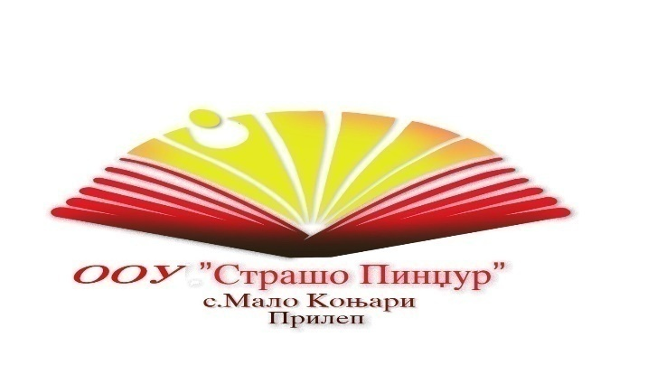

***ПРОГРАМА ЗА РАБОТА***

***НА СОВЕТОТ НА РОДИТЕЛИ НА УЧИЛИШТЕТО***

***ЗА УЧЕБНАТА 2021/2022 година***

Септември, 2021 година Претседател на Совет на родители

Совет на родители Анета Каралиоска

***ПРОГРАМА ЗА РАБОТА НА СОВЕТОТ НА РОДИТЕЛИ***

***ООУ „Страшо Пинџур “ – село Мало Коњари***

|  |  |  |
| --- | --- | --- |
| **Планирана програмска активност** | **Време на реализација** | **Реализатори** |
| Разгледување на Годишниот извештај за работа на училиштето (табеларен, статистички, теоретски) за учебната 2020/2021 година; | Јули | Директор,  Стручна служба,  Совет на родители |
| Давање на мислење за Годишната програма за работа на училиштето во учебната 2021/2022 година | Август | Директор,  Стручна служба,  Совет на родители |
| Разгледување и усвојување на предлог Годишната програма за работа на Советот на родители од училиштето за учебната 2021/2022 година | Септември | Директор,  Стручна служба,  Совет на родители |
| Кооптирање на нови членови во Советот на родители | Септември | Совет на родители |
| Избор на член од Советот на родители за член во Училишен одбор | Септември | Совет на родители |
| Информирање на Советот на родители за уписот на учениците во прво одделение  Избирање на осигурителна компанија за потребите на училиштето | Септември  Септември | Директор,  Стручна служба,  Совет на родители  Директор,  Совет на родители |
| Промовирање на Брошурата за известување на родители и ученици | Септември | Директор,  Совет на родители  Стручни соработници  Наставник по информатика |
| Информација и давање на согласност за програма за изведување на екскурзиите со учениците од трето, шесто и деветтоодделение | Септември  Октомври | Директор,  Ракводител на екскурзијата,  Совет на родители |
| Разглеување на предлози за активности, иницијативи и проекти со родителите | Во текот на целата година | Директор,  Стручна служба,  Совет на родители |
| Соработка со Локалната самоуправа во реализација на одредени прашања | Континуирано во текот на целата година | Директор,  Стручна служба,  Наставници,  Совет на родители |
| Тековни активности во реализацијата на програмата за работа на Советот на родители | Континуирано во текот на целата година | Директор,  Стручна служба,  Совет на родители |
| Извештај за постигнатите резултати во првo тромесечие од учебната 2021/2022 година | Ноември  Декември | Директор,  Стручна служба |
| Пренесување и запознавање на Советот на родители со барањата и предлозите на родителите после одржаните родителски средби | Ноември  Декември | Совет на родители,  Директор,  Стручна служба |
| Разгледување на предлог програма за одбележување на Денот на училиштето  (и Отворениот ден на училиштето) | Февруари | Директор,  Комисија за одбележување на Денот на училиштето,  Совет на родители |
| Тековни активности во реализацијата на програма за работа на Советот на родители | Континуирано во текот на целата година | Директор,  Стручна служба,  Совет на родители |
| Разгледување на извештајот од постигнатите резултати од првото полугодие од учебната 2021/2022 година (табеларен, статистички) | Февруари | Стручна служба,  Директор,  Совет на родители |
| Следење на начинот на реализираноста на програмите( од: одделенските часови, СУА-ти, Ученичката заедница, Ученички парламент, МИМО, Антикорупциската програма, програмите од стручните соработници и остварувањето на приоритетните задачи во училиштето | Континуирано во текот на целата година | Стручна служба,  Директор,  Совет на родители |
| Предлози, забелешки,иницијативи на родителите за подобрување на воспитно-образовниот процес | февруари | Совет на родители |
| Родителите како консултанти, директни реализатори и донатори во активностите и проектите во училиштето | Континуирано во текот на целата учебна година | Директор,  Стручна служба,  Совет на родители |
| Прибирање и разгледување на понуди за избор на фото-студио за фотографирање, изработка на табло и алманах | Септември | Совет на родители,  Ученици |
| Тековни активности во реализацијата на програма за работа на Советот на родители | Континуирано во текот на целата година | Совет на родители,  Директор,  Стручна служба |
| Разгледување на извештајот од постигнатите резултати од третото тромесечие од учебната 2021/2022 година | Март  Април | Стручна служба,  Директор,  Совет на родители |
| Информација за финансиското работење на училиштето во 2021 година | Декември/јануари | Директор,  Совет на родители |
| Разглеување на предлози за активности, иницијативи и проекти со родителите | Континуирано во текот на целата година | Директор,  Совет на родители |
| Разгледување на барања, жалби и забелешки на родители | По потреба | Директор,  Стручна служба,  Совет на родители |
| Соработка со Локалната самоуправа во реализација на одредени прашања | Континуирано во текот на целата година | Директор,  Совет на родители |
| Тековни активности во реализацијата на програма за работа на Советот на родители | Континуирано во текот на целата година | Стручна служба,  Директор,  Совет на родители |
| Разгледување на успехот, редовноста и поведението на крајот од учебната 2021/2022 година | Јуни | Стручна служба,  Директор,  Совет на родители |
| Информација за извршен избор на првенец на генерација за учебната 2021/2022 година | Мај  Јуни | Стручна служба,  Директор,  Совет на родители |
| Предлози од Советот на родители за планирање на активности на училиштето за наредната учебна година. | Јуни | Директор,  Совет на родители |

Состаноците на Советот на родители ги свикува и ги води претседателот на Советот. На состаноците учествуваат и директорот на училиштето, стручната служба, наставници кои ги информираат родителите за тековната работа и активности во училиштето во зависност од доменот на нивните области, ученици делегати(без право на гласање). Родителите ќе го остварат своето влијание врз училиштето во сите области на неговата работа преку работата на Училишниот одбор.

**Оваа програма и план за работа на Советот на родители може да се прошири или промени во текот на годината според потребите на училиштето, наставниците, учениците и родителите.**

Септември, 2021 Претседател на СР

____________________